بـاسـمــه تـعـالــي

جناب آقاي صالحي نيا
مديركل محترم فرهنگي آفريقا و عربي

موضوع : قدردانی دانشگاه کويت از همکاری های فرهنگی ايران و کويت

با سلام و احترام،،
دانشکده ادبيات و علوم انسانی دانشگاه کويت طی نشستی با شركت رئيس و اعضاي هيئت علمي دانشكده ، تعدادي از اعضاي گروه دوستي ايران و كويت از عملکرد و فعاليت فرهنگی نمايندگی ايران و کشورهای مصر، يونان، عربستان، ايتاليا و اسپانيا برای برنامه ريزی جهت ديدار استادان و دانشجويان گروه تاريخ اين دانشکده از آثار تاريخی و مراکز فرهنگی اين کشورها قدردانی کرد.
در اين مراسم که روز چهارشنبه 18 آذرماه 94در تالار اين دانشکده با حضور سفرا و نمايندگان سياسی جمهوری اسلامی ايران، ايتاليا، يونان، مصر و اسپانيا برگزار شد ، دکتر حيات ناصر الحجی رئيس دانشکده طی سخنانی بر اهميت گسترش روابط و پيوندهای فرهنگی ميان ملت ها و کشورها تاکيد کرده گفت : ديپلماسی فرهنگی و عمومی يکی از اهداف دانشگاه کويت است و همواره بر اهميت تفاهم و گفتگوی فرهنگها و تمدنهای انسانی تاکيد کرديم.
دکتر عبدالهادی العجمی رئيس گروه تاريخ دانشگاه کويت ديگر سخنران اين مراسم نيز ديدار و گفت و گوی دانشجويان را از مراکز تاريخی و آثار فرهنگی و باستانی ديگر کشورها ، عامل آشنايی با جوهره و تاريخ ملت انان دانست.
رئيس دانشکده ادبيات دانشگاه کويت با اهدای لوح تقدير به دکتر عليرضا عنايتی سفير ايران در کويت از تلاشهای فرهنگی و دانشگاهی سفارت جمهوری اسلامی ايران و رايزنی فرهنگی سفارت در تحکيم و گسترش همکاريهای علمی و فرهنگی دو کشور قدردانی کرد . در اين مراسم همچنين از آقايان دکتر عبدالرحمن عوضی وزير پيشين آموزش عالي و دکتر محمد سنعوسی وزير پيشين اطلاع رساني و سمير ارشدی نيز جداگانه تقدير بعمل آمد.
دکتر عنايتی طی مصاحبه ای با رسانه های گروهی کويت در حاشيه اين مراسم ضمن تاکيد بر اهميت داد وستد علمی وفرهنگی دانشگاههای دو کشور از جمله ديدار رييس دانشگاه کويت از ايران و همچنين ديدار روسا و استادان دانشکده های علوم اجتماعی و شريعت ، آمادگی کشورمان را برای ديدار استادان و دانشجويان گروه تاريخ از ساير شهرهای تاريخی کشورمان اعلام کرد.
يادآور می شود رايزنی فرهنگی سفارت کشورمان در کويت طی سالهای گذشته با اعزام چندين گروه از استادان، انديشمندان و روزنامه نگاران کويتی به جمهوری اسلامی ايران فصل نوينی در روابط فرهنگی و رسانه ای دو کشور همسايه و مسلمان رقم زد .
در ديدار روسا و استادان دانشگاه کويت از دانشگاههای فردوسی مشهد، اصفهان، شيراز و تهران 6 توافقنامه همکاری فرهنگی و علمی و مبادله استاد و دانشجو به امضا رسيد .
دانشگاه کويت نيز در راستای همين توافقنامه ها پذيرای 30 دانشجو از دانشگاههای مختلف کشورمان جهت گذراندن دوره دانش افزايی زبان عربی بود که زمينه ساز ارتباط جدی تر دانشجويان و جوانان دو کشور همسايه بوده است.
در حاشيه اين مراسم نمايشگاه عکس و صنايع دستی کشورمان دربرگيرنده آلبوم های عکس و پوستر و صنايع دستی شهرهای مشهد، اصفهان و شيراز برپا بود که مورد بازديد و استقبال دانشگاهيان کويت و سفرای کشورهای خارجی قرار گرفت
رايزن فرهنگي سفارت ج.ا.ا دركويت

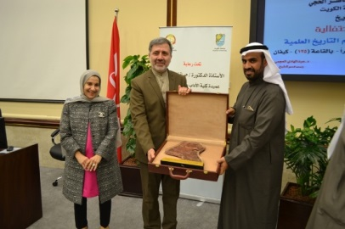 | 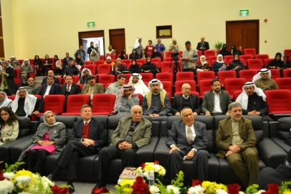
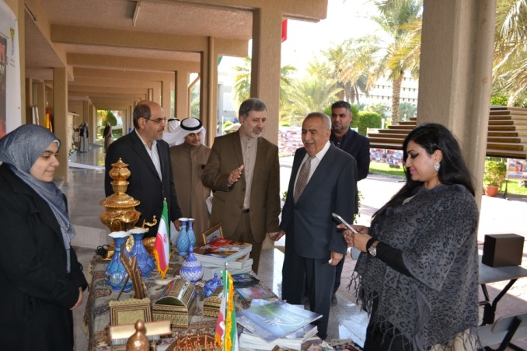 | 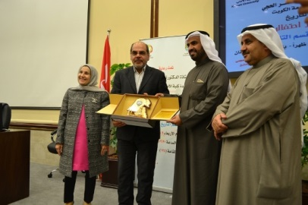
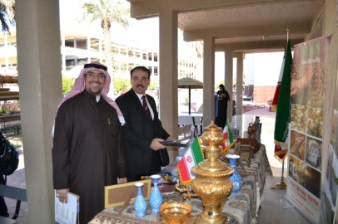 | 